ЗАТВЕРДЖЕНО
Наказ Міністерства внутрішніх справ України
__ _________20__ року № _____

ЄДИНІ ЗРАЗКИ
державних номерних знаків транспортних засобів

Знаки типу 1

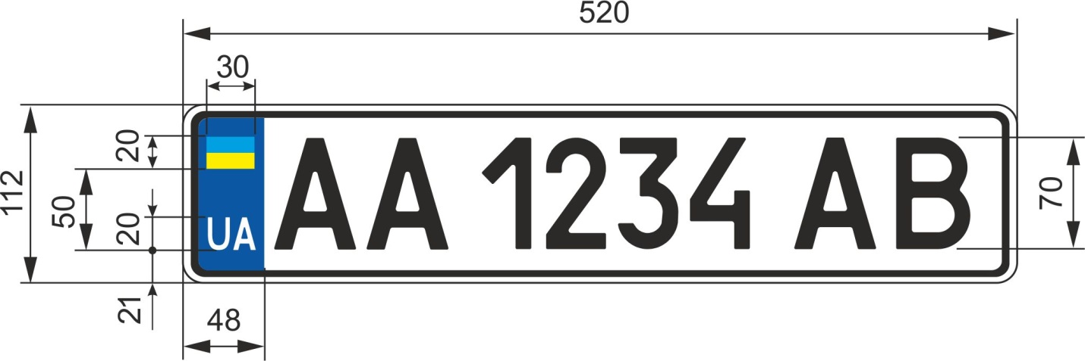

Умовні познаки:
UA – символ державної належності;
АА – літеросполука, що позначає адміністративно-територіальну належність;
1234 – порядковий номер;
АВ – літеросполука, що позначає серію.
Підтип 1-1-1

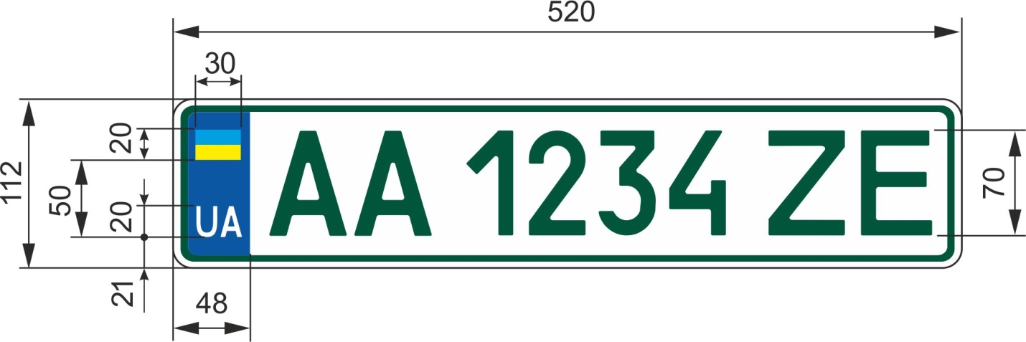

Умовні познаки:
UA – символ державної належності;
АА – літеросполука, що позначає адміністративно-територіальну належність;
1234 – порядковий номер;
ZE – літеросполука, що позначає серію для транспортних засобів, які приводяться в рух електричним двигуном і не мають двигуна внутрішнього згоряння.
Підтип 1-1-2

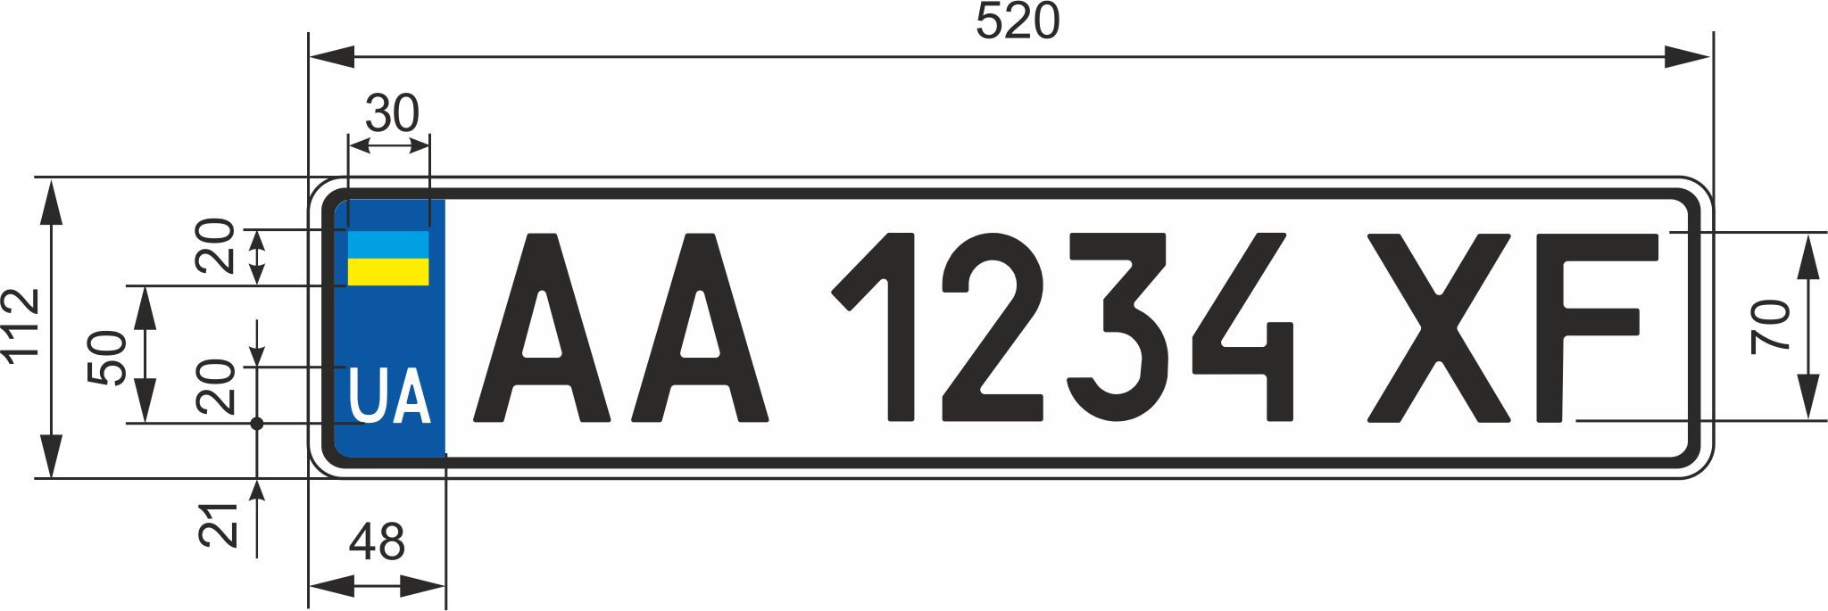

Умовні познаки:
UA – символ державної належності;
АА – літеросполука, що позначає адміністративно-територіальну належність;
1234 – порядковий номер;
XF – літеросполука, що позначає серію для причепів.
Підтип 1-1-3

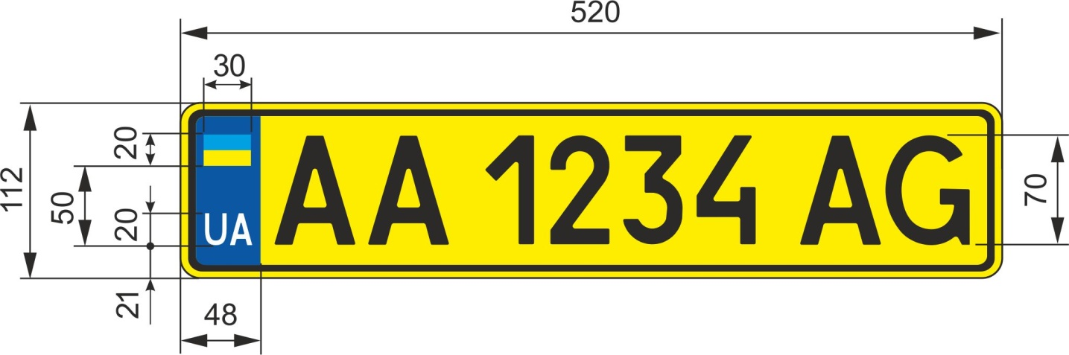

Умовні познаки:
UA – символ державної належності;
АА – літеросполука, що позначає адміністративно-територіальну належність;
1234 – порядковий номер;
АG – літеросполука, що позначає серію для автобусів і таксі, які внесені до Єдиного державного реєстру юридичних осіб та фізичних осіб – підприємців як засоби провадження господарської діяльності з перевезення пасажирів автомобільним транспортом.
Підтип 1-2-1

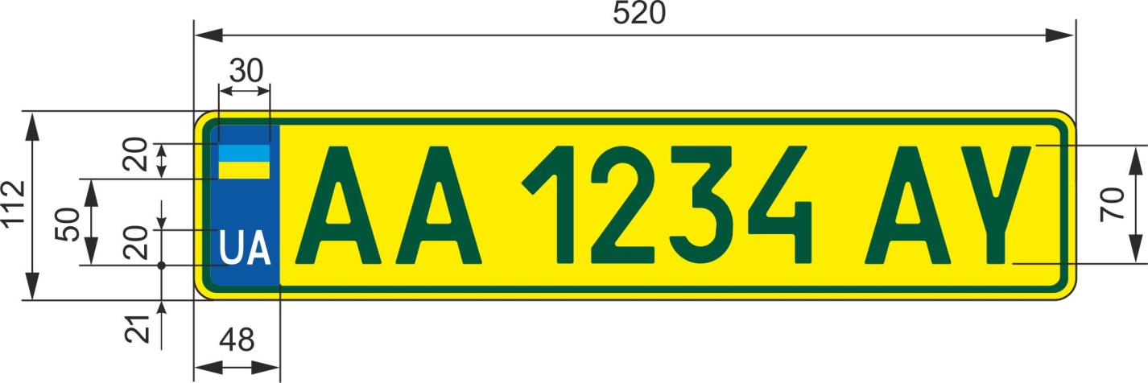

Умовні познаки:
UA – символ державної належності;
АА – літеросполука, що позначає адміністративно-територіальну належність;
1234 – порядковий номер;
АY – літеросполука, що позначає серію для автобусів і таксі, які внесені до Єдиного державного реєстру юридичних осіб та фізичних осіб – підприємців як засоби провадження господарської діяльності з перевезення пасажирів автомобільним транспортом та які приводяться в рух електричним двигуном і не мають двигуна внутрішнього згоряння.
Підтип 1-2-2

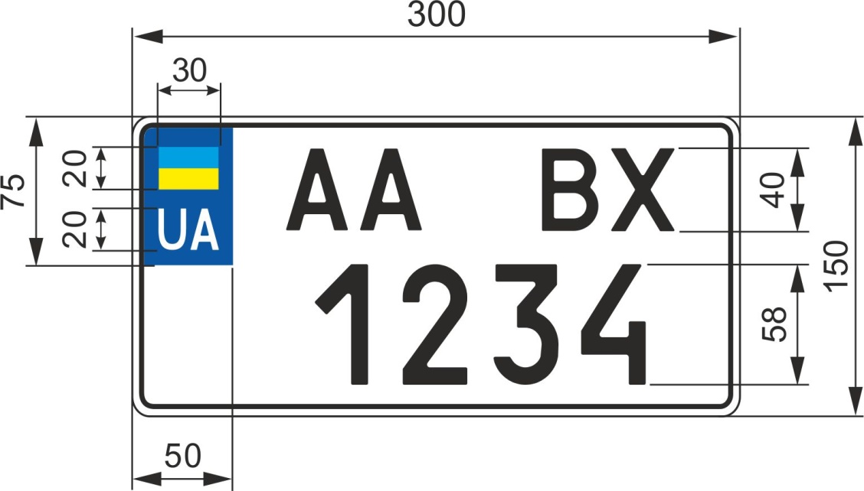

Умовні познаки:
UA – символ державної належності;
АА – літеросполука, що позначає адміністративно-територіальну належність;
1234 – порядковий номер;
ВХ – літеросполука, що позначає серію.
Підтип 1-3-1

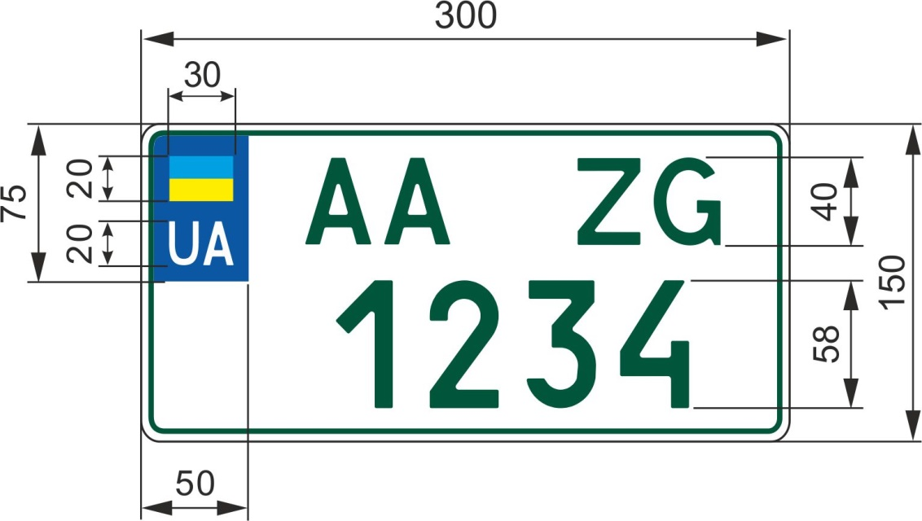

Умовні познаки:
UA – символ державної належності;
АА – літеросполука, що позначає адміністративно-територіальну належність;
1234 – порядковий номер;
ZG – літеросполука, що позначає серію для транспортних засобів, які приводяться в рух електричним двигуном і не мають двигуна внутрішнього згоряння.
Підтип 1-3-2

Знаки типу 2

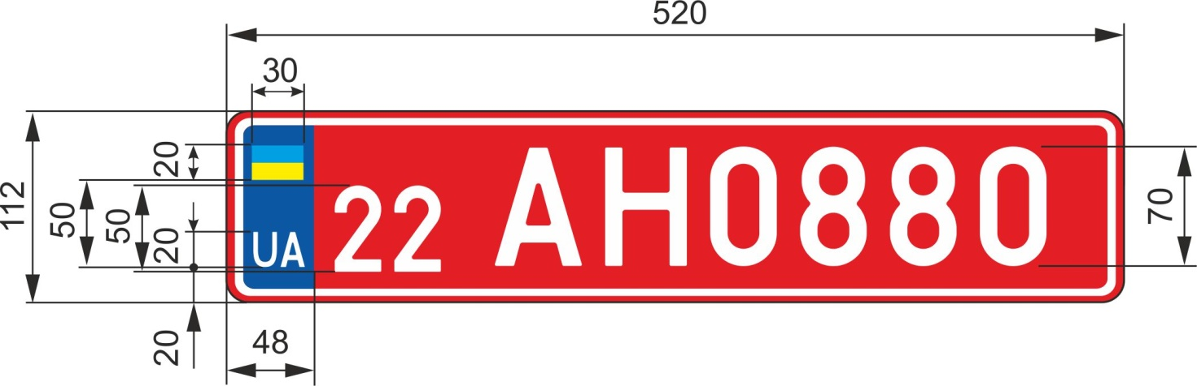

Умовні познаки:
UA – символ державної належності;
22 – код адміністративно-територіальної належності;
АН – літеросполука, що позначає серію;
0880 – порядковий номер.

Знаки типу 3

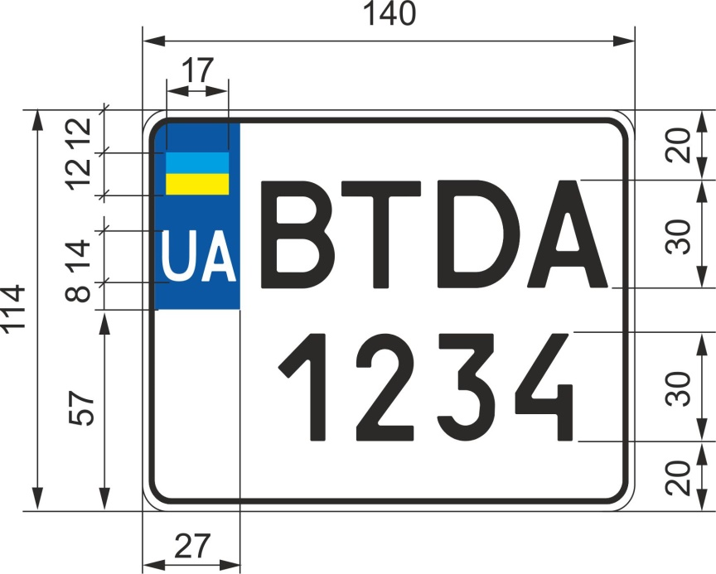

Умовні познаки:
UA – символ державної належності;
ВТ – літеросполука, що позначає адміністративно-територіальну належність;
DА – літеросполука, що позначає серію;
1234 – порядковий номер.
Підтип 3-1

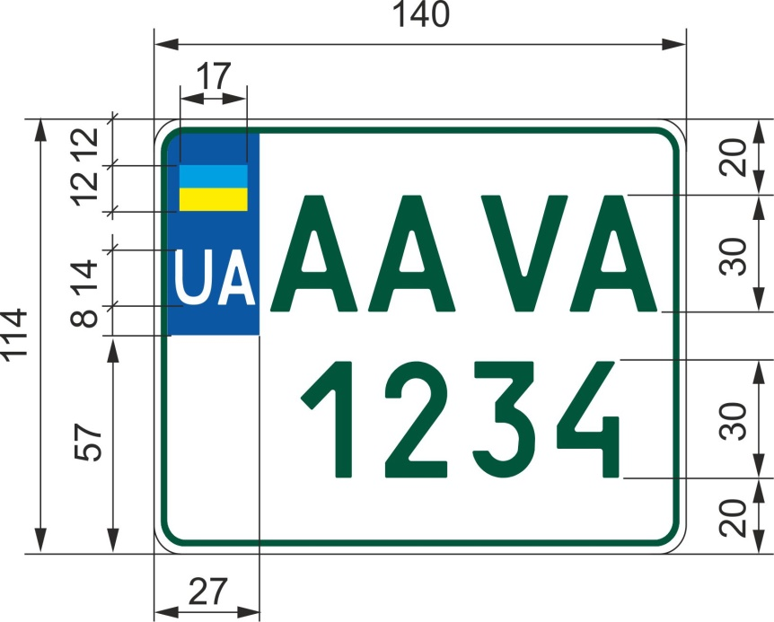

Умовні познаки:
UA – символ державної належності;
AA – літеросполука, що позначає адміністративно-територіальну належність;
VA – літеросполука, що позначає серію для транспортних засобів, які приводяться в рух електричним двигуном і не мають двигуна внутрішнього згоряння;
1234 – порядковий номер.
Підтип 3-2

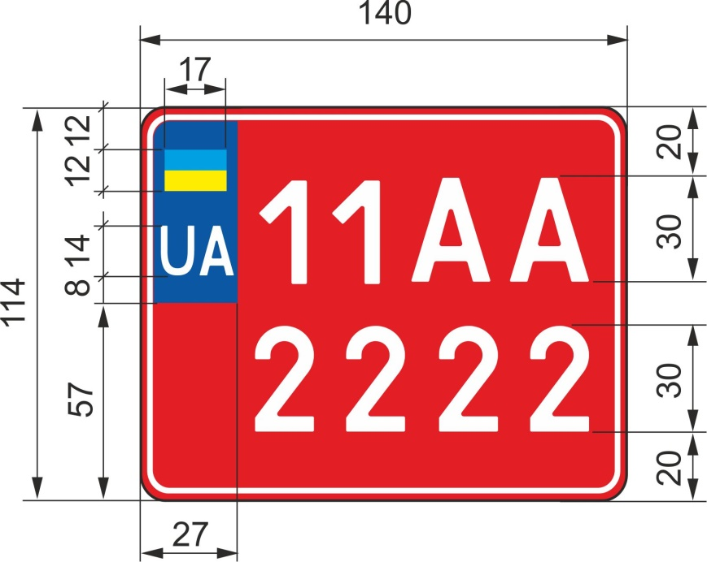

Умовні познаки:
UA – символ державної належності;
11 – код адміністративно-територіальної належності;
АА – літеросполука, що позначає серію;
2222 – порядковий номер.
Підтип 3-3

Знаки типу 4

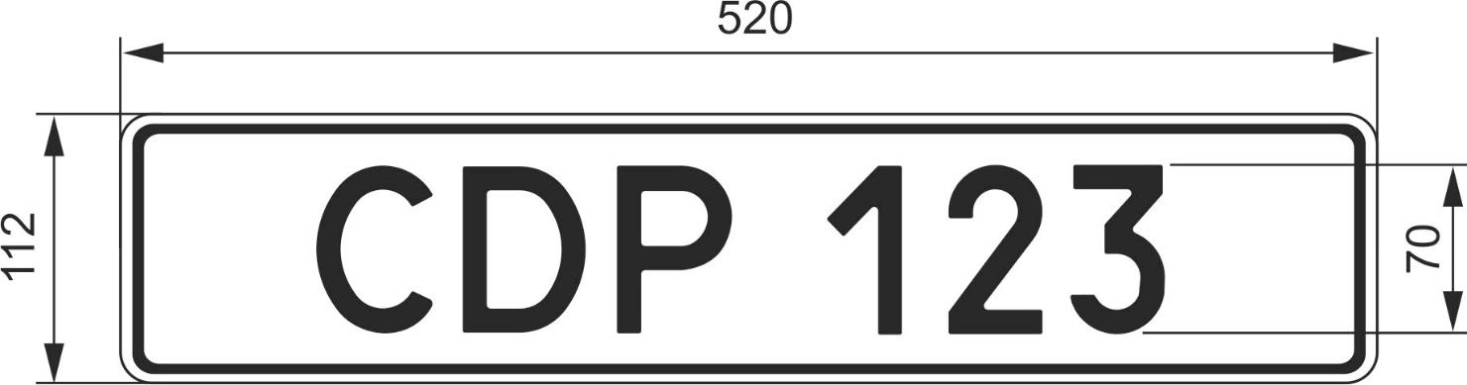

Умовні познаки:
CDP – літеросполука, що позначає призначення;
123 – код*.
*Цифри 001 ‒ 499 означають код держави дипломатичного представництва, консульської установи, міжнародної організації.
Підтип 4-1

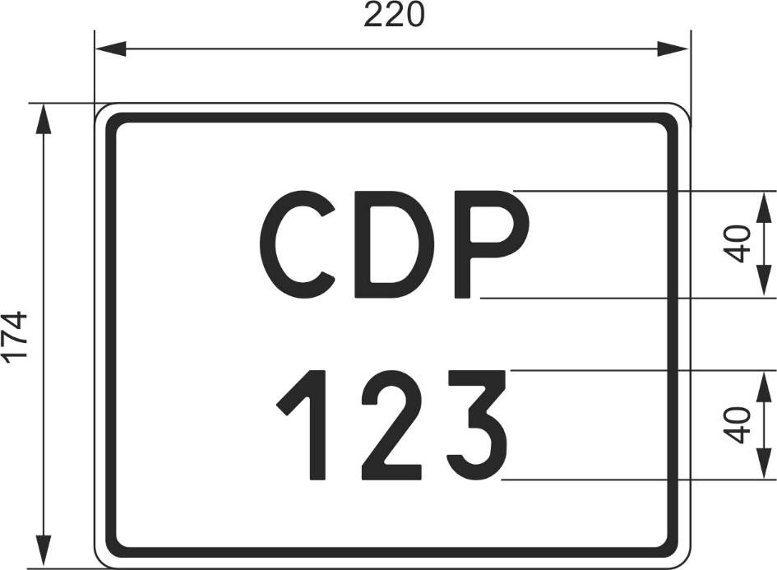

Умовні познаки:
CDP – літеросполука, що позначає призначення;
123 – код*.
*Цифри 001 ‒ 499 означають код держави дипломатичного представництва, консульської установи, міжнародної організації.
Підтип 4-2

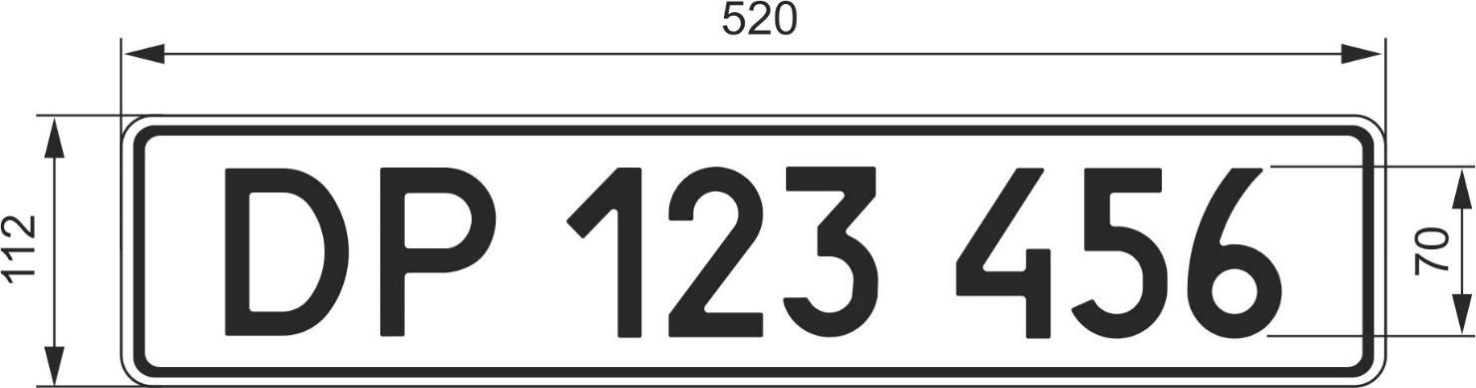

Умовні познаки:
DP – літеросполука, що позначає призначення;
123 – код *;
456 – порядковий номер.
*Цифри 001 ‒ 499 означають код держави дипломатичного представництва, консульської установи, міжнародної організації.
Підтип 4-3

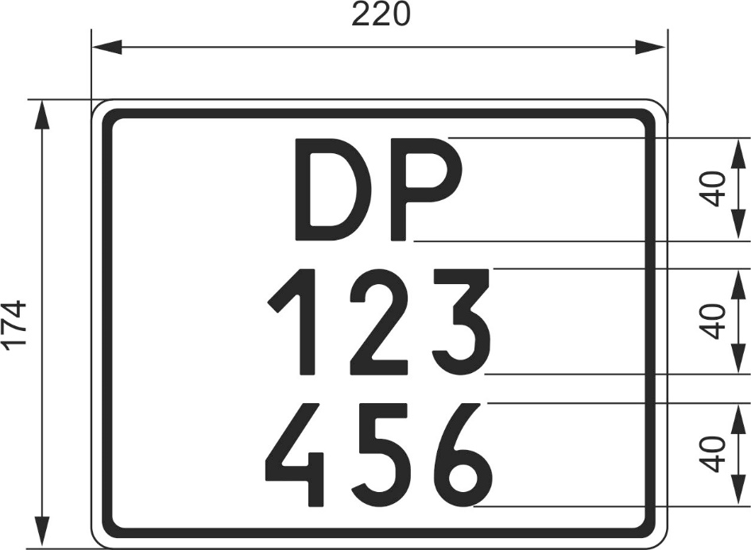

Умовні познаки:
DP – літеросполука, що позначає призначення;
123 – код *;
456 – порядковий номер.
*Цифри 001 ‒ 499 означають код держави дипломатичного представництва, консульської установи, міжнародної організації.
Підтип 4-4

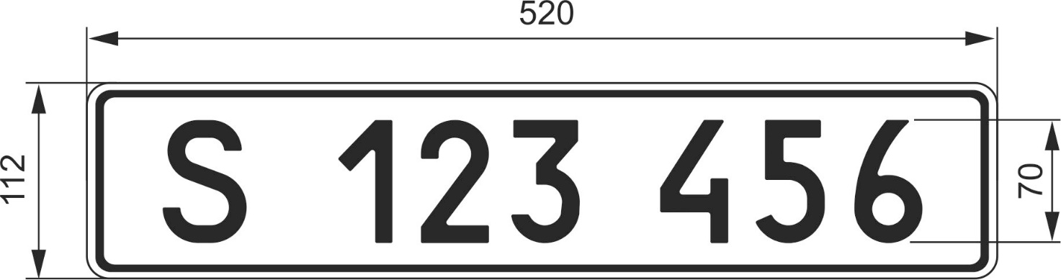

Умовні познаки:
S – літера, що позначає призначення;
123 – код *;
456 – порядковий номер.
*Цифри 001 ‒ 499 означають код держави дипломатичного представництва, консульської установи, міжнародної організації.
Підтип 4-5

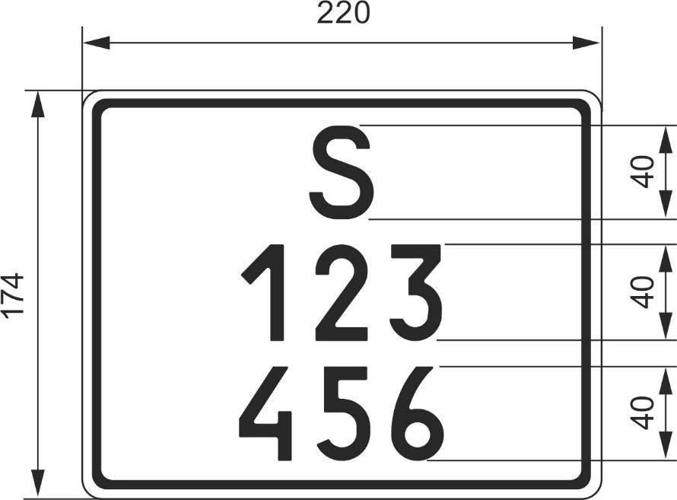

Умовні познаки:
S – літера, що позначає призначення;
123 – код*;
456 – порядковий номер.
*Цифри 001 ‒ 499 означають код держави дипломатичного представництва, консульської установи, міжнародної організації.
Підтип 4-6

Знаки типу 5

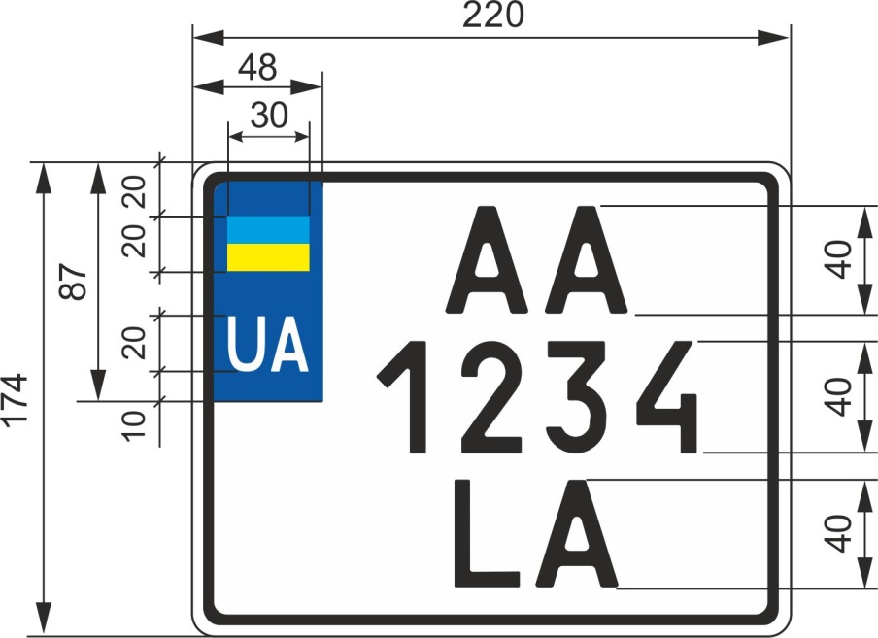

Умовні познаки:
UA – символ державної належності;
АА – літеросполука, що позначає адміністративно-територіальну належність;
1234 – порядковий номер;
LA – літеросполука, що позначає серію.
Підтип 5-1

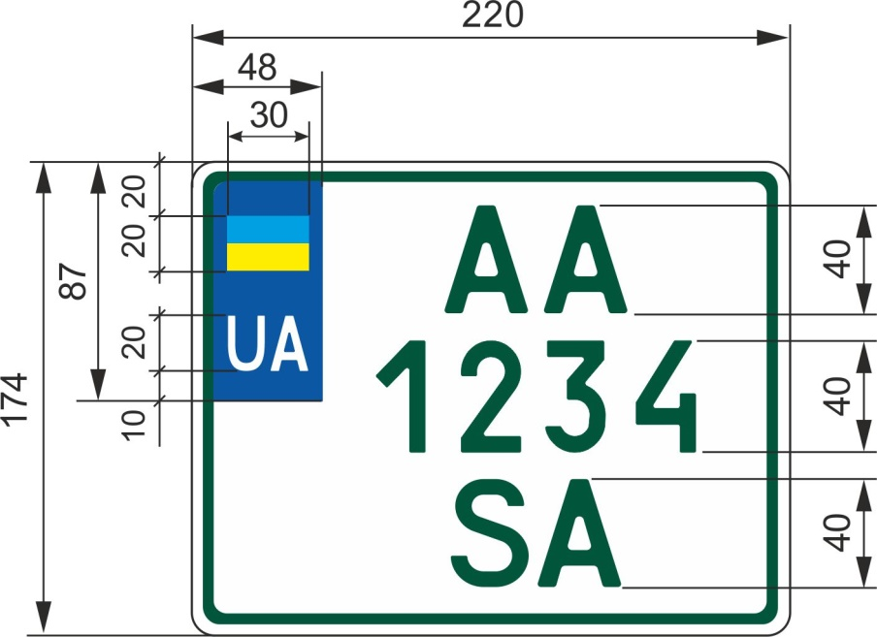

Умовні познаки:
UA – символ державної належності;
АА – літеросполука, що позначає адміністративно-територіальну належність;
1234 – порядковий номер;
SA – літеросполука, що позначає серію для транспортних засобів, які приводяться в рух електричним двигуном і не мають двигуна внутрішнього згоряння.
Підтип 5-2

Знаки типу 6

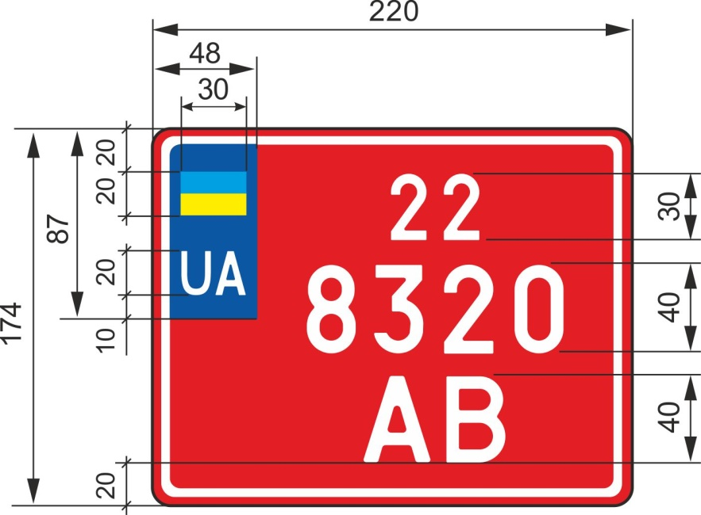

Умовні познаки:
UA – символ державної належності;
22 – код адміністративно-територіальної належності;
8320 – порядковий номер;
АВ – літеросполука, що позначає серію.

Знаки типу 7

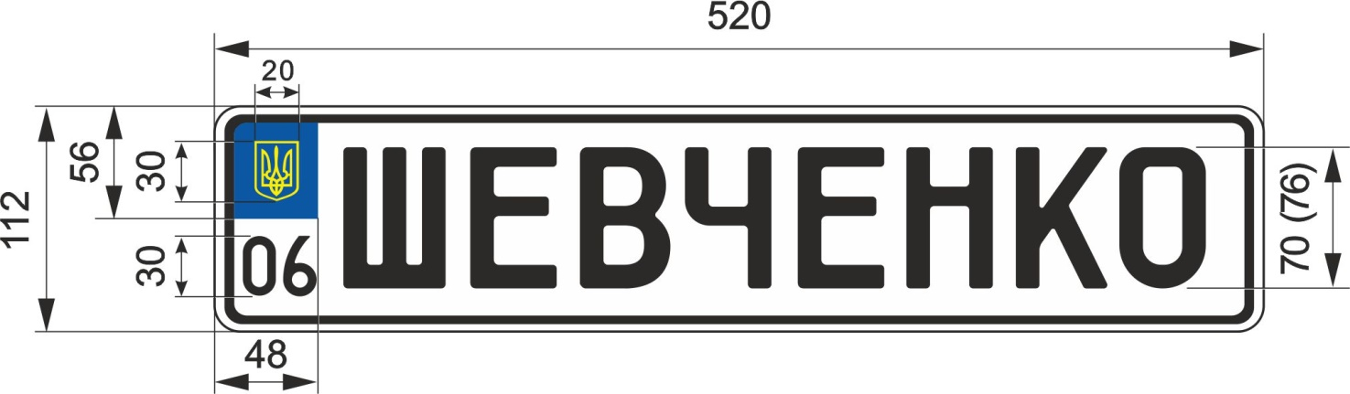

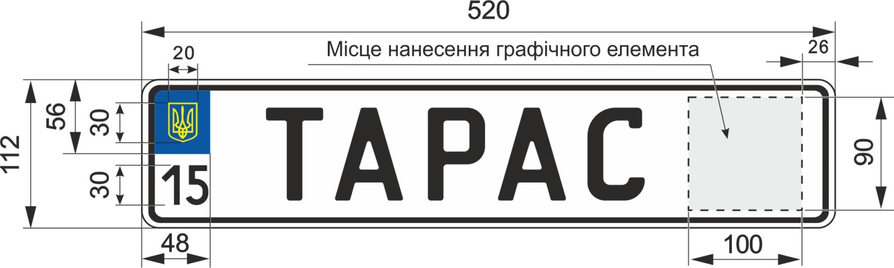

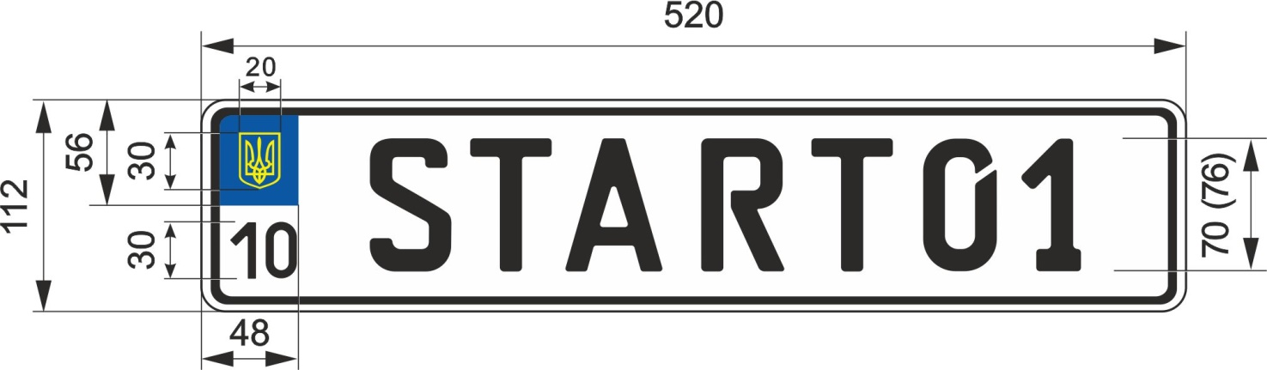

Умовні познаки:
06, 15,10 - код адміністративно-територіальної належності;
ШЕВЧЕНКО, ТАРАС, START 01 – текст за індивідуальним замовленням.
Підтип 7-1

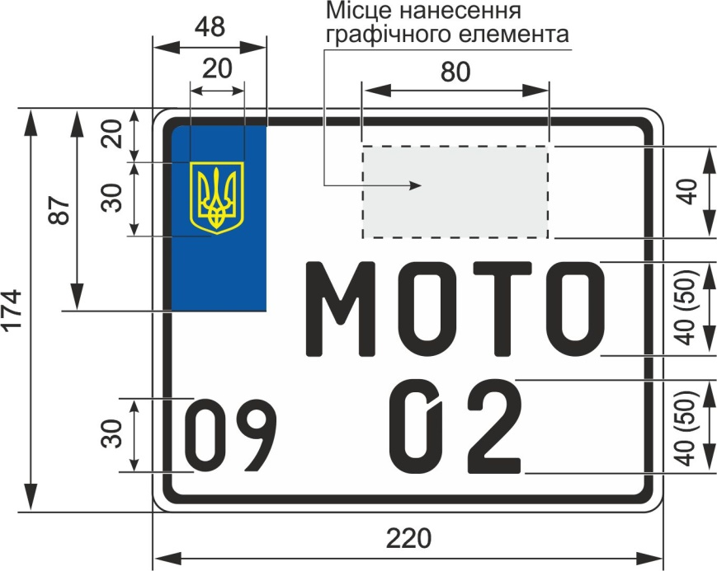

Умовні познаки:
09- код адміністративно-територіальної належності;
РОКІ 02 – текст за індивідуальним замовленням.
Підтип 7-2

Знаки типу 8

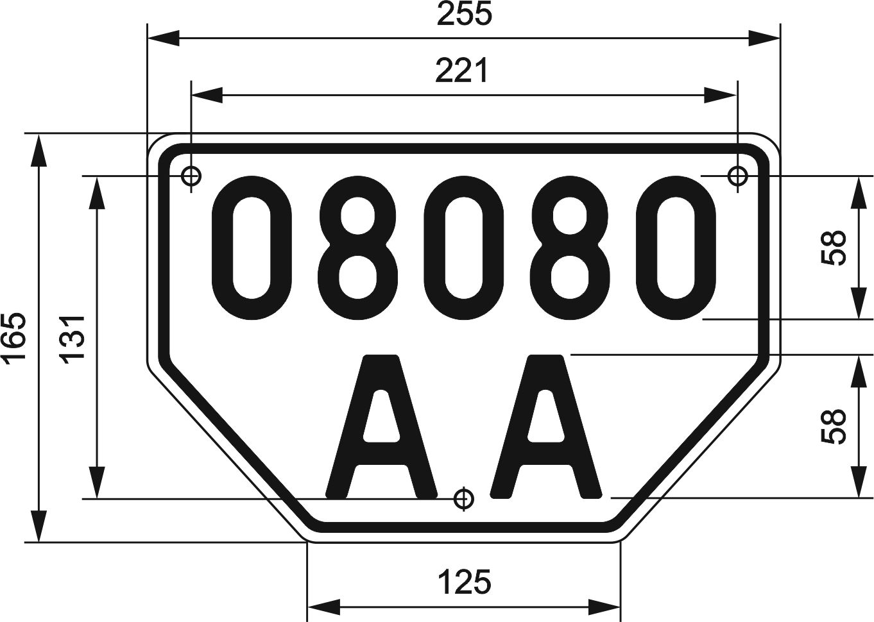

Умовні познаки:
08080 – порядковий номер;
АА – літеросполука, що позначає серію.
Підтип 8-1-1

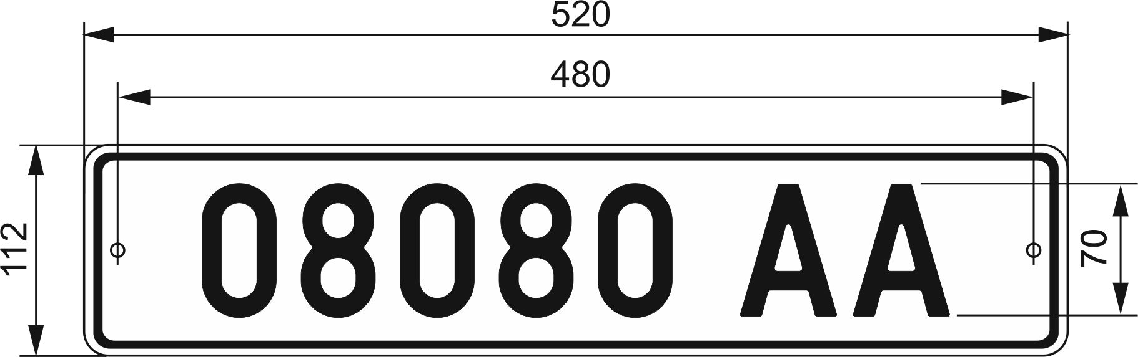

Умовні познаки:
08080 – порядковий номер;
АА – літеросполука, що позначає серію.
Підтип 8-1-2

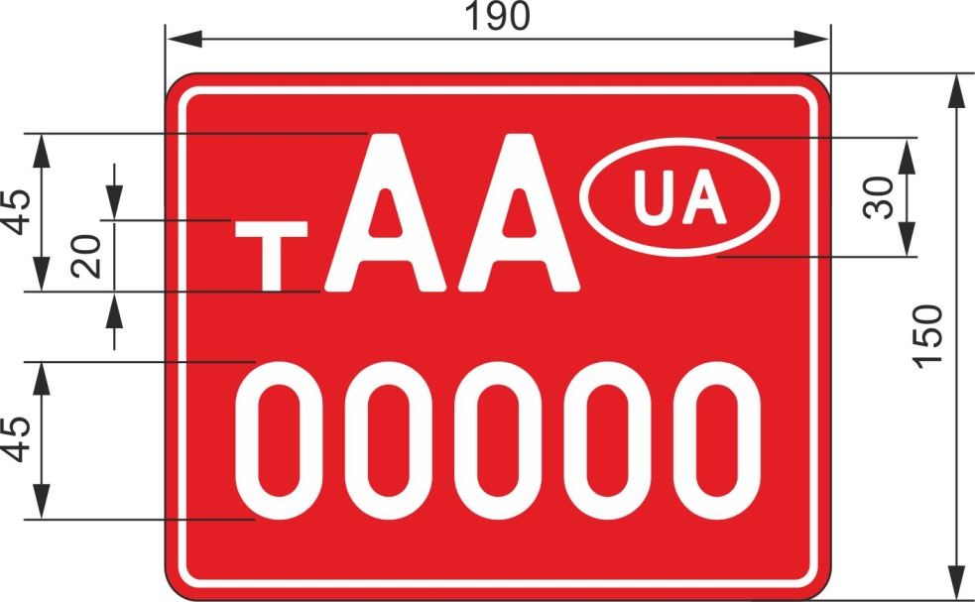

Умовні познаки:
UA – символ державної належності;
т – літера, яка означає, що знак транзитний;
АА – літеросполука, що означає адміністративно-територіальну належність;
00000 – порядковий номер.
Підтип 8-2

Знаки типу 9

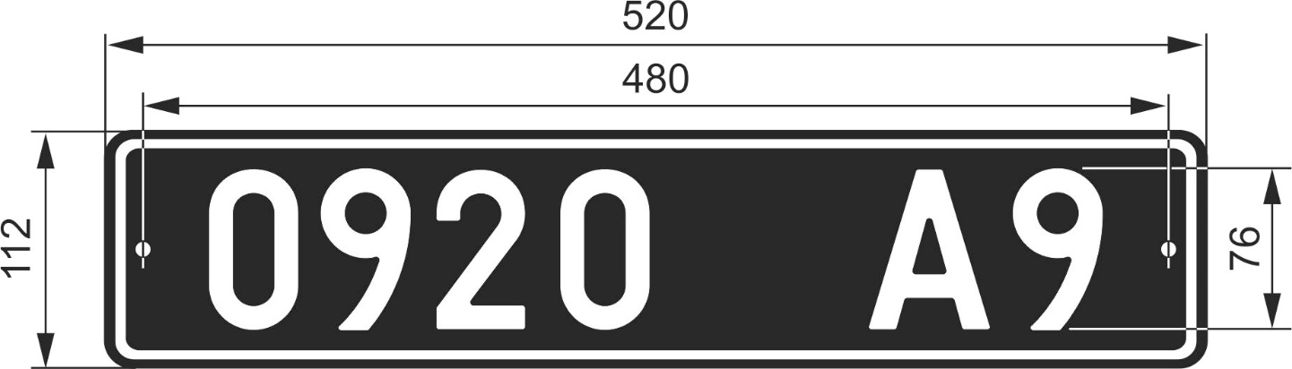

Умовні познаки:
0920 – порядковий номер;
А9 – серія номерного знака.

Знаки типу 10

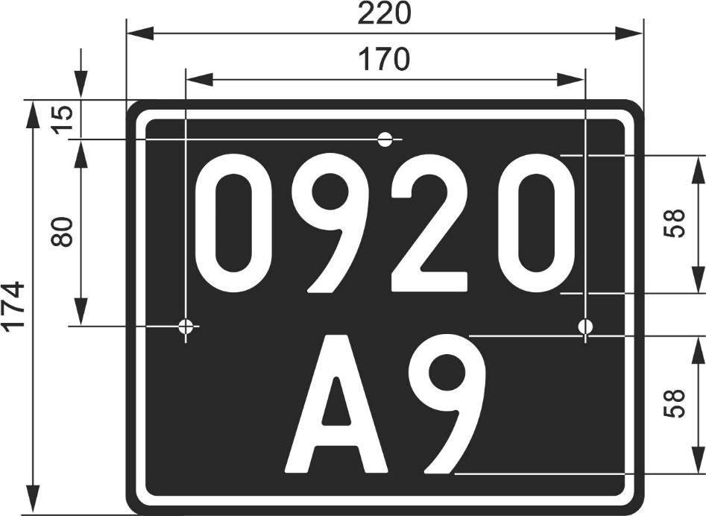

Умовні познаки:
0920 – порядковий номер;
А9 – серія номерного знака.

Знаки типу 11

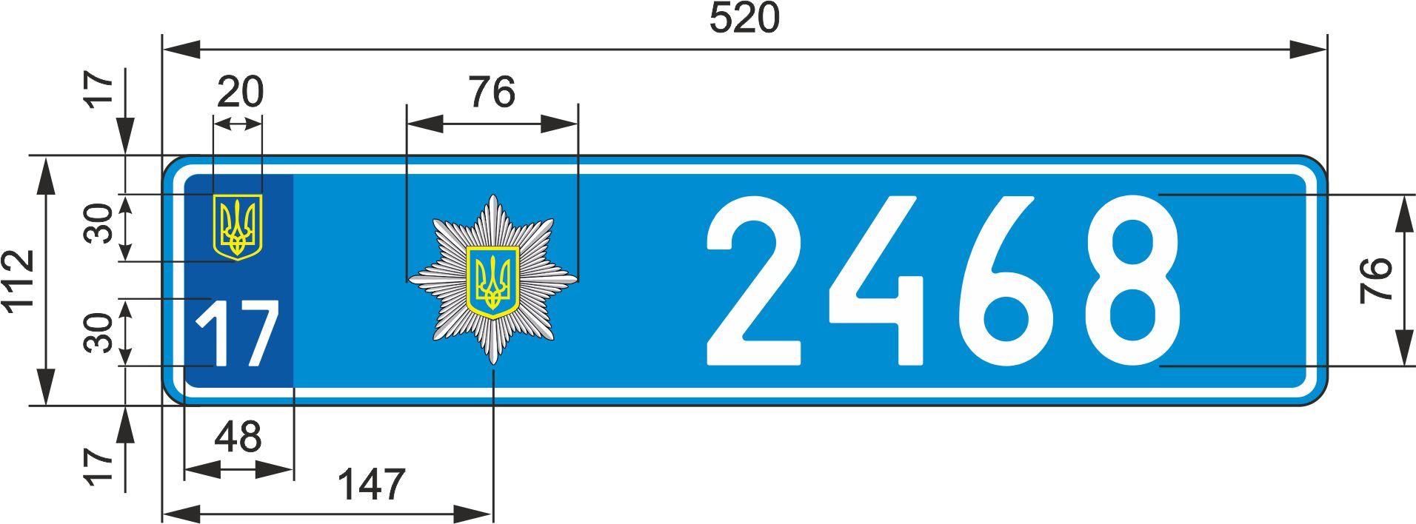

Умовні познаки:
17 – код адміністративно-територіальної належності;
емблема позначає належність до поліції;
2468 – порядковий номер.
Підтип 11-1

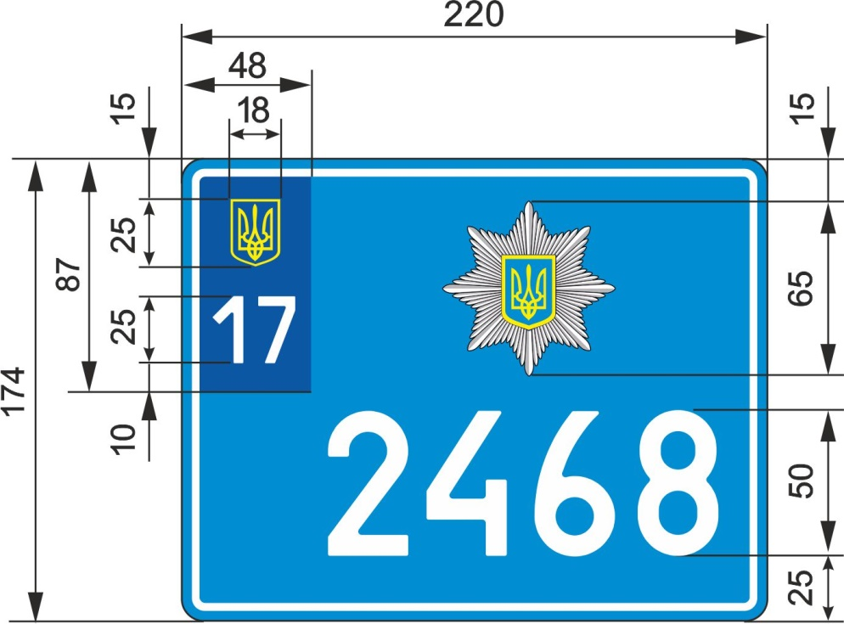

Умовні познаки:
17 – код адміністративно-територіальної належності;
емблема позначає належність до поліції;
2468 – порядковий номер.
Підтип 11-2

Знаки типу 12

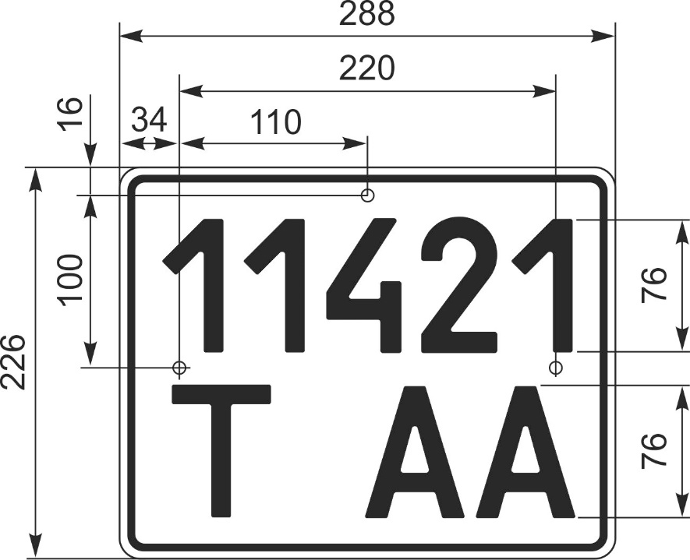

Умовні познаки:
Т – літера, яка означає, що знак видано на великотоннажний транспортний засіб та інший технологічний транспортний засіб;
АА – літеросполука, що означає адміністративно-територіальну належність;
11421 – порядковий номер.
Підтип 12-1

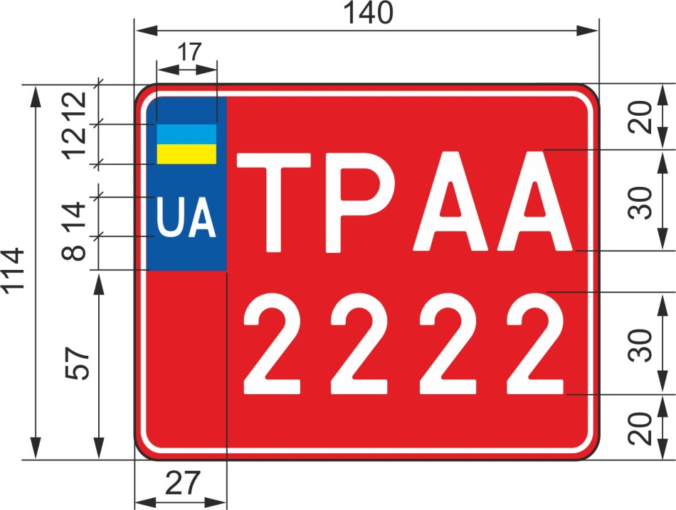

Умовні познаки:
UA – символ державної належності;
ТР – літеросполука, яка означає, що знак транзитний;
АА – літеросполука, яка означає адміністративно-територіальну належність;
2222 – порядковий номер.
Підтип 12-2

Знаки типу 13

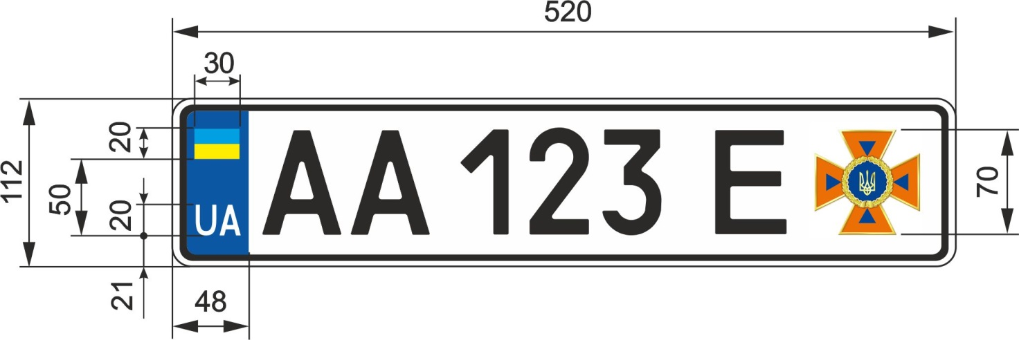

Умовні познаки:
АА – літеросполука, яка означає адміністративно-територіальну належність;
123 – порядковий номер;
E з емблемою – означає належність до Оперативно-рятувальної служби цивільного захисту.
Підтип 13-1

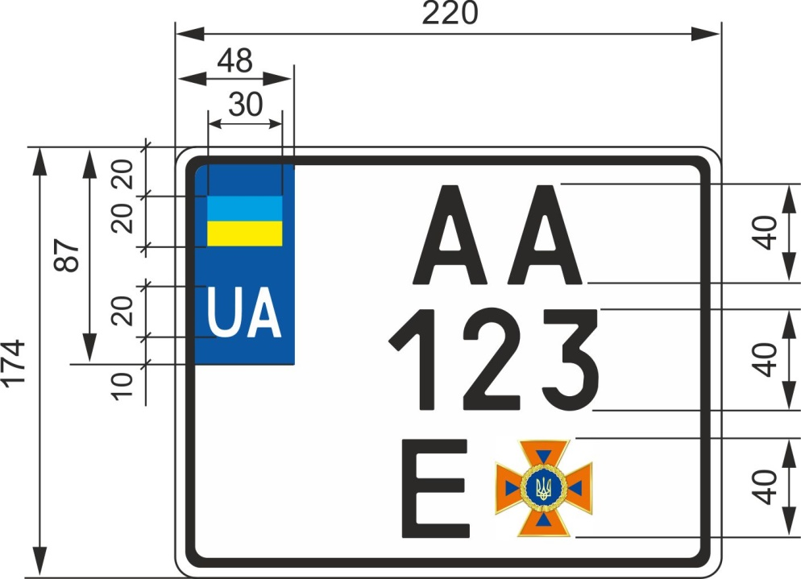

Умовні познаки:
АА – літеросполука, яка означає адміністративно-територіальну належність;
123 – порядковий номер;
E з емблемою – означає належність до Оперативно-рятувальної служби цивільного захисту.
Підтип 13-2

Знаки типу 14

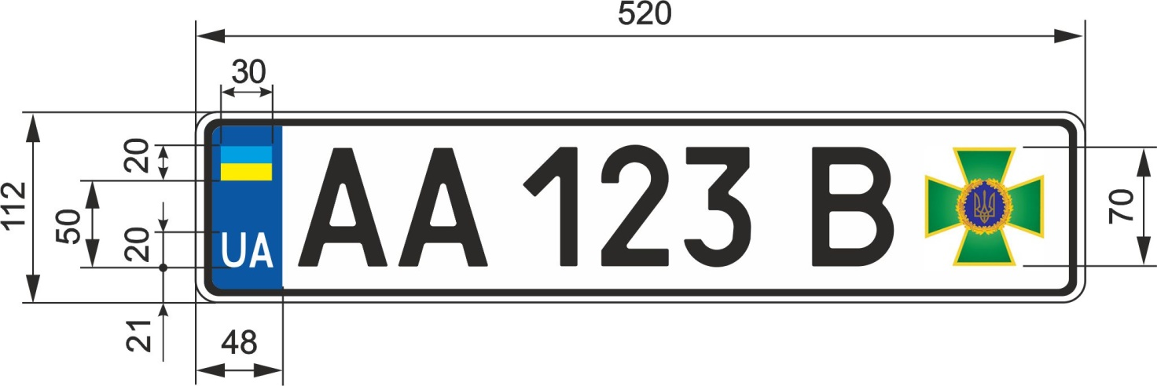

Умовні познаки:
АА – літеросполука, яка означає адміністративно-територіальну належність;
123 – порядковий номер;
В з емблемою – означає належність до Державної прикордонної служби України.
Підтип 14-1

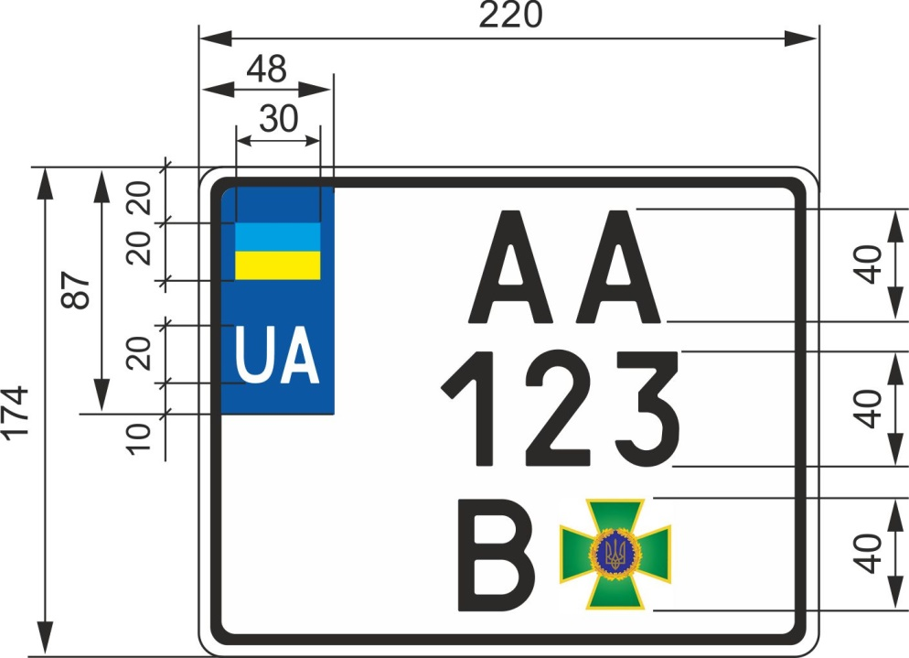

Умовні познаки:
АА – літеросполука, яка означає адміністративно-територіальну належність;
123 – порядковий номер;
В з емблемою – означає належність до Державної прикордонної служби України.
Підтип 14-2

Знаки типу 15

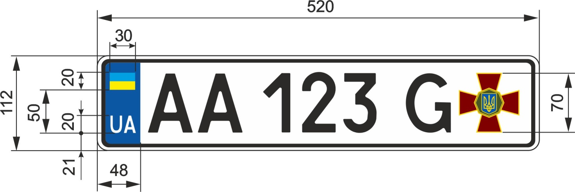

Умовні познаки:
АА – літеросполука, яка означає адміністративно-територіальну належність;
123 – порядковий номер;
G з емблемою – означає належність до Національної гвардії України.
Підтип 15-1

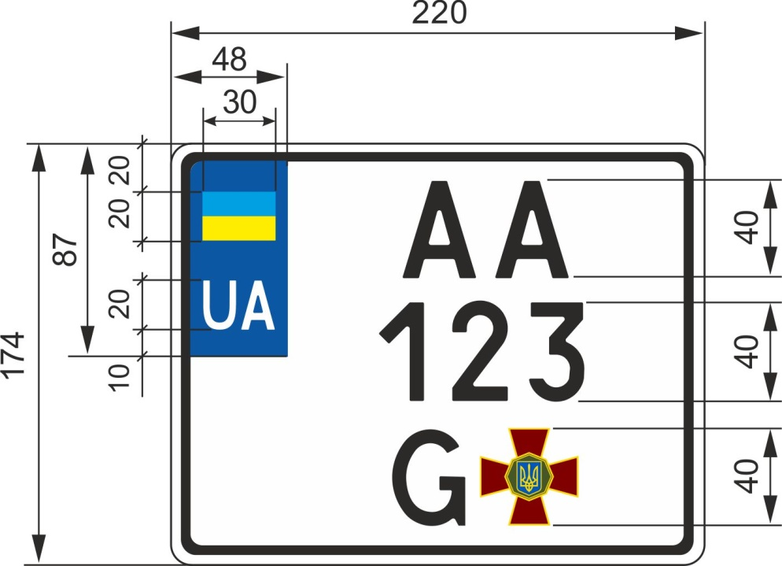

Умовні познаки:
АА – літеросполука, яка означає адміністративно-територіальну належність;
123 – порядковий номер;
G з емблемою – означає належність до Національної гвардії України.
Підтип 15-2

Примітка. Розміри зазначені в міліметрах.

Перший заступник директора
Департаменту юридичного забезпечення
Міністерства внутрішніх справ України Ольга ГУБАРЕВА

